今日动态
2023.4.4 星期二 晴
- 来园情况
出勤：小四班今日出勤人数22人，5人请假。
丁曼婷、徐梓赫、申晓文、王知霖、徐梓赫小朋友今天请假。
小朋友们来园后能主动跟老师打招呼，放好自己的水杯口罩后，洗手喝牛奶吃饼干。
- 集体活动
数学《蝴蝶找花》
教材分析：
清明节是我国的传统节日，清明来到，万物凋零的寒冬就过去了，风和日丽的春天真正地开始了。在清明节期间，通过活动可以让幼儿充分体验清明节的传统习俗，充分感受春景的美好。
宗韫玉，张奕涵，王诺婉，冯欣，谭沁，徐佳伊，章昕媛，王若鑫，王秋瑶，徐筱晞，李慕妍，郑书韵，蒋翊晗，杨易，李璟睿，谌睿，许诺言，周艺天，张悦威，阴少帅，王楷博，徐诺了解了清明节的习俗，乐于参与清明节的活动。

- 区域游戏
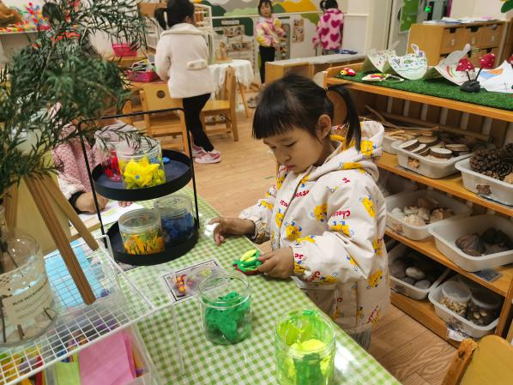 | 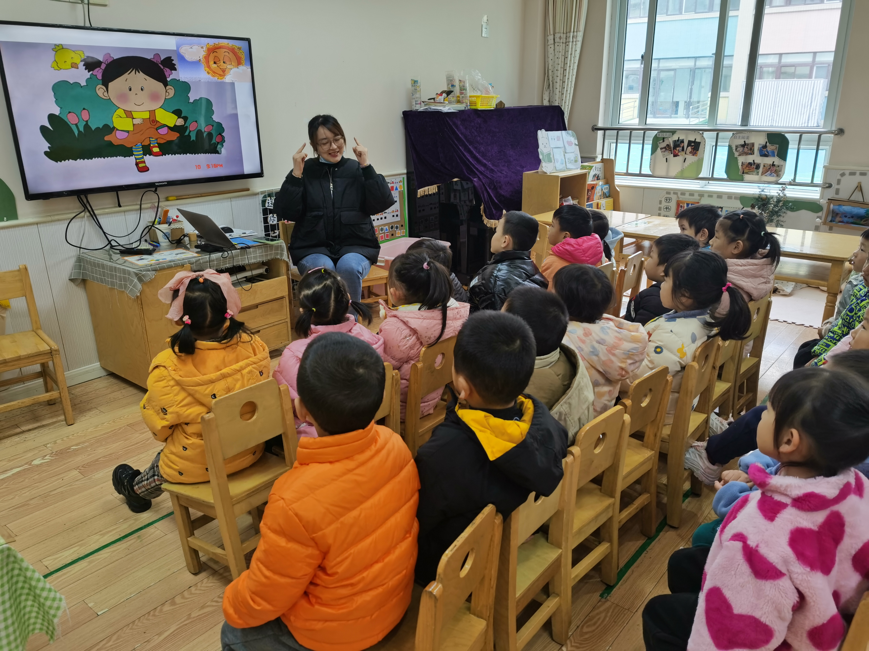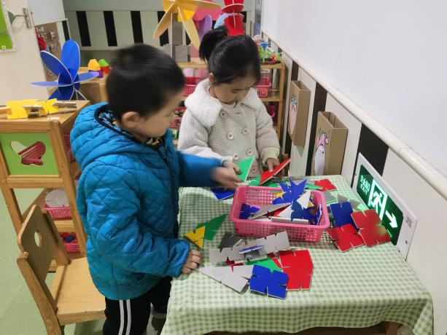
佩奇在制作一个汉堡包。 | 我们在玩拼插的游戏呢，现在我们用KT板拼插。
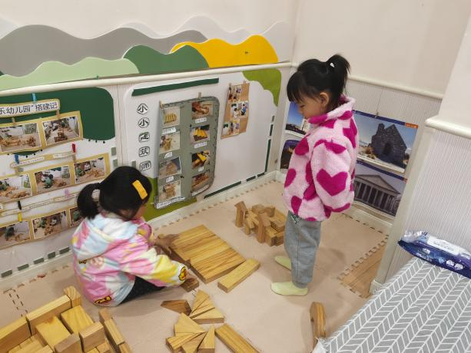 | 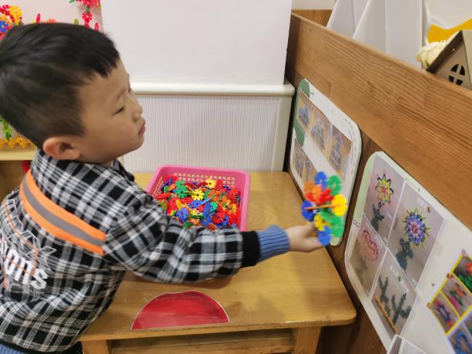
我们在思考怎样才能把房子建的又稳又高。 | 老师，你看我做的这个小花和图片上的一样呢。
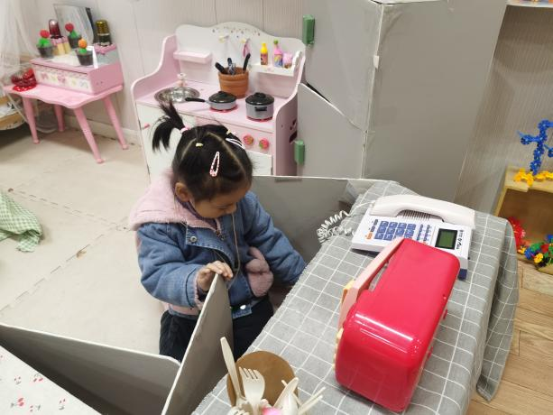 | 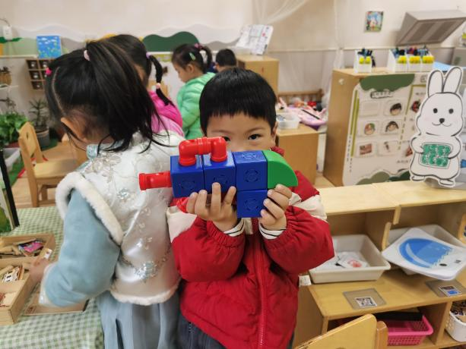
要请客吃饭啦，我要去柜子里找一找吃饭的碗。 | 老师，我做了一把很漂亮的枪。

四、生活活动
午餐情况：
米饭：花生饭
菜：红烧鸡肉百叶皮，小白菜炒面筋
汤：青菜汤
光盘的有：章昕媛，阴少帅、宗韫玉、徐筱晞、李璟睿、周艺天、徐佳伊、章昕媛、张奕涵、王若鑫。
午睡情况：
宗韫玉，张奕涵，冯欣，谭沁，王若鑫，王秋瑶，徐筱晞，李慕妍，郑书韵，杨易，李璟睿，谌睿，许诺言，周艺天，阴少帅，王楷博，徐诺在12：30前入睡。

五、温馨提示
1.明天4月5日（周三）是清明节，孩子休息一天，周四正常上课。
2.今天不开展延时班活动，请家长们告知接孩子的老人于3点30准时接孩子～
3.今天有大风大雨，接送孩子时请小心慢走，注意安全。

